 Roveňský poločas č. 4/2012
Vydává TJ Sokol Roveň

Roveňský poločas najdete rovněž na http://www.tjsokolroven.cz/kopana/rovensky-polocas/2012

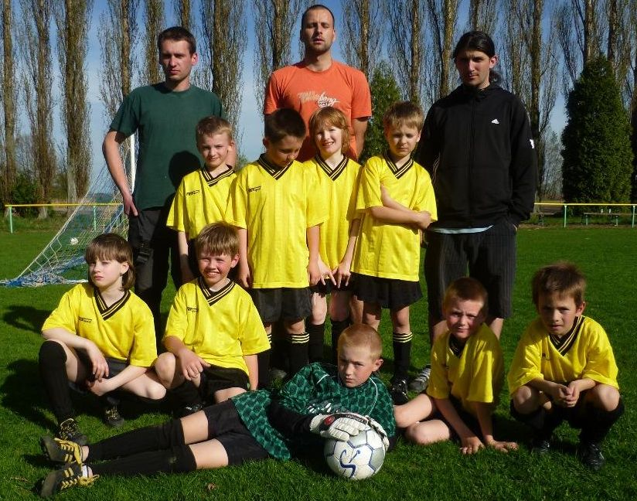

Rok 2012 je rokem, ve kterém si připomeneme řadu významných sokolských výročí.
Celá Česká obec sokolská slaví 150 let od založení první tělocvičné jednoty. Vrcholem oslav bude XV. Všesokolský slet v Praze. Naše Tělocvičná jednota Sokol Roveň letos slaví hned dvě významná výročí. 90 let od svého vzniku a 80 let od slavnostního otevření Sokolovny.
Sokol Roveň, to není jenom fotbal, ale historicky i Česká házená, cvičení prostná a na tělocvičném nářadí, stolní tenis, šachy, hokejbal, cvičení žen a dětí, florbal, turistický oddíl aj. Sokolovna, to bylo i ochotnické a loutkové divadlo, kino, společenské akce, výstavy, taneční a další neopakovatelné akce. Na obrázku vidíte naši budoucnost – fotbalové elévy TJ Sokol Roveň.

Fotbalové hřiště za Sokolovnou v Dolní Rovni
Sobota 12. května 2012, 17:00 hodin
Okresní přebor v kopané

TJ Sokol Roveň „A“ – AFK Opatovice n.L. „A“

Sportu zdar, fotbalu zvlášť, vážení přátelé okresní kopané. Máme před sebou další atraktivní zápas okresního přeboru na našem fotbalovém pažitu. Mužstva ze Sezemic a Dřítče se v tabulce vyprofilovala v největší kandidáty postupu a nám, stejně tak jako soupeři, již zbývá pouze teoretická šance. Přesto, jde o to umístit se v konečné tabulce co nejvýše a zároveň pomalu, připravovat tým na další sezónu s myšlenkami na boje o vysněný postup do I.B třídy. Oba dnešní soupeři patří k týmům, které mají nesporně svou fotbalovou kvalitu. Proto se právem můžeme těšit na skvělý fotbalový zážitek. Ať se Vám zápas líbí a naplní Vaše příjemně prožité sportovní odpoledne. Pro umocnění Vašeho zážitku je pro Vás již tradičně připraven občerstvovací stánek pod velením Pavla Herbsta. Takže sportu zdar, dobrou chuť, zažeňte žízeň a zachovejte nám trvalou fotbalovou přízeň !
Zeptali jsme se: Radka Krále, jednatele TJ Sokol Roveň

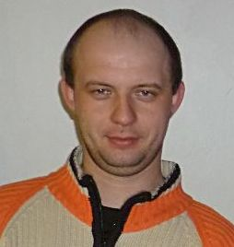
Radku, Sokol v letošním roce, to je řada významných výročí. Můžeš jako jednatel TJ Sokol Roveň sdělit našim čtenářům, zda se chystá nějaké slavnostní připomenutí historických výročí v Rovni, příp. zda bude mít spíše jen symbolický charakter? Škoda že fotbalisté již zřejmě k slavnostnímu rázu letošního roku svým postupem nepřispějí...
„Po dlouhé diskusi se Výbor Sokola Roveň rozhodl žádné oslavy letos nepořádat. Hlavním důvodem nebyly (výjimečně) finance, ale chuť většiny členů se do těchto oslav (hlavně jejich příprav) zapojit. Dle mě je to velká škoda, ale bez aktivních lidí s tím "nás pár" nic neudělá. Snad se v budoucnu objeví nová generace, kterou sokolská tradice a dobrovolná činnost pro lidi a pro sebe osloví. Mohu sám za sebe říci, že aktivita jednotlivých členů (i výboru) je jednou z věcí, která mě na našem Sokole štve nejvíc.“

Poslední výsledky mužstev Sokola Roveň

Muži mistrovsky :
TJ Sokol Roveň „A“ – Sokol Chvojenec „A“ 2:2 (1:1), branky: Vach 2x, sestava: Baláš (2) - Franc (3), Melc (3), Koláček M. (3), Král D. (2.5) - Pachovský (3), Vach (1.5), Mikuláš (2.5), Madák (2) - Machatý (2.5),Kašpar (2.5), střídali: Kučera (3) a Dušek pro malý počet odehraných minut nehodnocen. Zápas se mohl divákům líbit. Hosté šli do vedení, remízový poločas zajistil Vach, který ve druhé půli strhl vedení na naší stranu z penalty. Hosté srovnali v nastaveném čase. Remíza zápasu slušela. Přesto škoda, že v závěru chyběla trocha potřebného štěstí. Nejlepším na place byl Luděk Vach.
AFK Ostřešany – TJ Sokol Roveň „A“ 1:1 (1:0), branka: Machatý, sestava: Baláš (2) - Franc (2.5), Melc (2.5), Mládek (2), Král D. (2) - Kaplan (4), Vach (3), Mikuláš (2), Madák (1.5) - Machatý (2.5), Kašpar (4), střídali: Kučera (2.5), Šišán (2), Dušek pro malý počet odehraných minut nehodnocen. V úvodu lepší domácí, postupně naše mužstvo hru ovládlo, ve 49. minutě vyrovnal po chybné malé domů Machatý, škoda 10 minut před koncem nastřelené tyče. Pozn. k bodování – nejlepší 1, nejhůře 6.
TJ Sokol Roveň „B“ – Sokol Chvojenec „B“ 1:1 (1:0), branka: D. Král, sestava: M. Rojkovič - P. Motyčka, R. Král, Z. Motyčka, M. Nečesaný - R. Pachovský, V. Melc, Z. Šretr, J. Roček - J. Dušek, D. Král (J. Kučera, J. Baláš). Rovněž zápas rezervních týmů skončil smírem. Náš tým doplněný D. Králem a Melcem, s tvůrcem hry Zbyňkem Šretrem (pozn., škoda, že nemůže fotbalu věnovat více času) dokázal, že pro diváka není ztrátou času tento soubor vidět. V obraně si vedl dobře Petr Motyčka, gól Davida Krále byl krásně nekompromisním uklizením odraženého míče do sítě.
Sokol Býšť – TJ Sokol Roveň „B“ 5:1 (3:0), branka: Přibyl, sestava: P. Shejbal - J. Roček, R. Král, Z. Motyčka, P. Motyčka - M. Nečesaný, F. Pýcha, M. Brňák, R. Pachovský - R. Přibyl, D. Svoboda (M. Rojkovič, L. Hloupý). Domácí do zápasu vlétli, parádně jim vyšla v první půli 3x koncovka - 2 pumelice a jednou přehlavičkovaný další gólman P. Shejbal. Ve druhé půli se zranil Z. Motyčka a dohrávalo se v deseti. Jediný gól dal Přibyl, který ještě další dvě příležitosti zazdil.

Dorost mistrovsky:
TJ Sokol Roveň – Lázně Bohdaneč 1:3 (0:2), branka: Kučera, sestava: Puhlovský - Johanides, Bareš, Šándor, Šeda – Kopecký, Kučera, Mile, Svoboda – Komárek, Lukáš. Spravedlivý výsledek, soupeř byl lepší.

Jak vypadají tabulky po 20.kole

Okresní přebor: 1. Sezemice 44 b., 2. Dříteč 40., 3. Opatovice 38 b., 5. Roveň „A“ 34 b.
IV. třída Holicko: 1. Mikulovice „B“ 42., 8. Roveň „B“ 24 b., 10. Litětiny „B“ 20 b., 13. Máteřov B 13 b.

Jak se hrál vzájemný zápas na podzim

Opatovice nad Labem „A“ – TJ Sokol Roveň „A“ 1:1 (1:1), branky: Bartoníček – Franc

Náš soupeř v minulém kole

Choltice – Opatovice 2:3(1:1), branky hostů 2x Moník, Práchenský

Sport v Opatovicích nad Labem? To není jenom fotbal, ale např.:

TJ Sokol Opatovice nad Labem - oddíl Národní (dříve České) házené byl založen v roce 1943 a po celou dobu své existence jeho členové aktivně hrají a propagují tento původní český míčový sport, který v roce 2005 oslavil již 100 let od svého vzniku. V současné době je tento oddíl na 7. místě I. ligy, kterou vede Plzeň, na posledním, 12. místě, je tým TJ Sokol Přeštice.
Zbyněk Štandera (nar. 1992), člen oddílu IXI club (Čechie Pardubice – je členem reprezentace ČR mužů ve squashi. V kategorii juniorů obsadil na MS družstev 4. místo, v roce 2009 byl v kategorii juniorů na 2. místě celosvětového žebříčku, obsadil 3. místo na Mistrovství ČR družstev mužů.

Představujeme: David Král (nar.1985)

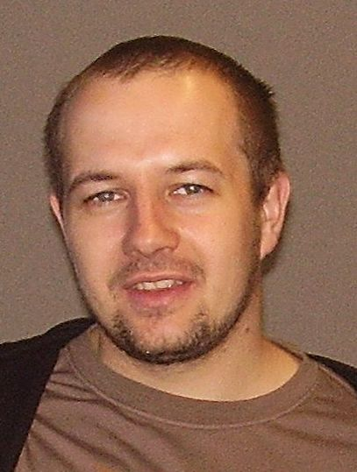
David Král patří do generace hráčů, která by v Rovni měla pomalu, ale jistě přebírat zodpovědnost za další vývoj kopané v Rovni. tahounem a oporou pro Své mladší spoluhráče. O talentu Davida nebylo pochyb, především v době jeho působení v krajském přeboru dorostu v Holicích. Společně se Zbyňkem Šretrem patřily k výrazným osobnostem týmu trenéra Jaroslava Málka. Po jeho návratu do Rovně však u něho přišlo v kategorii mužů i období, kdy to vypadalo, že ho fotbal přestává bavit. Dnes patří jednoznačně k základním pilířům týmu Františka France. David má oproti ostatním tu výhodu, že vidí pod pokličku veškerého sportovního dění v Sokole, nejen toho fotbalového. Jeho brácha Radek je totiž čelným funkcionářem v Rovni, občas se spolu potkají i na fotbalovém pažitu, když jde David vypomoci roveňskému rezervnímu týmu. Dle statistik uzavřených k 31.12.2011 odehrál za muže Sokola 233 zápasů, vstřelil 38 branek a na 29 nahrával.
Začneme klasicky, Davide, prozraď našim čtenářům, co děláš jako svou profesi, která tě živí.
Pracuji ve společnosti Foxconn v Pardubicích. Na pozici vedoucí skupiny trenérů.
Připomeň svou fotbalovou kariéru od útlého věku až do současnosti. Na co si rád vzpomeneš, na které trenéry, funkcionáře, spoluhráče či protihráče a proč?
Nejraději vzpomínám, jak je již zmiňováno, na trenéra Jardu Málka a rád vzpomínám na dobrou partu, kterou jsme měli v Holicích od žáků až po dorost. A na začátky v „A“ mužstvu, kdy po každém tréninku či zápase se tmelila parta někde u dobrého pivečka.
Souhlasíš s tím, že byla doba, kdy tě fotbal moc nebavil? Chceš k tomu pár vět říci?
Určitě souhlasím, ale raději bych to tady moc nerozebíral.
Nyní již druhým rokem trénuje muže Sokola Roveň František Franc. Jak hodnotíš jako hráč účinkování a přínos tohoto trenéra pro fotbal v Rovni ?
Přínos je tady určitě vidět. Jak ve změněném rozestavení, tak doufám, že je vidět i posun ve hře k lepšímu. Ale hlavně v trénincích, když vás trénink baví, hned je to všechno lepší.
V letošním roce se v Rovni celkem nahlas mluvilo o ambicích bojovat o postup do I.B třídy. Pokud budeme realisty, musíme konstatovat, že to již asi nevyjde. Proč myslíš, že tomu tak je?
Na jaře jsme ztratili zbytečně pár bodů, nezvládli jsme zápas v Újezdě a domácí zápas s Dřítčí. Teď už je to o tom dohrát sezónu na co nejlepším umístění v tabulce a dobře se připravit na novou.
Určitě je jednou z příčin i úzký kádr. Registrovaných hráčů je dost, bohužel, ne vždy má trenér pohromadě právě ty hráče, které by si na zápasech přál. Nyní, jen tak teoreticky – kdyby trénovali a na zápas chodili všichni registrovaní, byli zdravotně v pořádku, jak by podle Tebe vypadala ideální základní sestava?
To nedokážu odhadnout, to je otázka na trenéra. Ale já bych tam určitě nechyběl :-) .
A jaké by bylo pořadí trenérů, dle Tvého subjektivního hodnocení jejich fotbalovo-lidských kvalit, které jsi ve své kariéře od mládí poznal?
Už si nevzpomenu na všechny, ale v paměti mám jednoznačně Jardu Málka, a co jsem poznal trenéry v mužích, tak současný trenér Franc.
Na podzim jezdila na zápasy početná skupina fanoušků, tzv. „Fans Sokola Roveň“. Víme, že jsi k nim měl blízko. Řekni, kam se poděla tato parta, která Vás dokázala na hřišti patřičně nabudit?
Bohužel již asi nepřijedou. Takzvaný "vůdce" je v očekávání rodiny, takže má jiné myšlenky než jezdit fandit, další z party začal hrát za AFK SKP a třetí, nevím proč, prohlásil, že přestává pít. Je to škoda, ale po každém odehraném zápase se mě ptají, jak jsme hráli.
Kterému našemu či zahraničnímu mužstvu fandíš? Kdo podle Tebe bude mistrem naší ligy, jak vidíš ambice naší reprezentace na Mistrovství Evropy v Polsku a Ukrajině?
Z české ligy fandím Spartě Praha a v zahraničí Arsenalu. Mistr bude zřejmě Liberec, i když do bojů může ještě promluvit Plzeň. Sparta je letos z bojů o titul pryč. A na mistrovství Evropy vypadneme ve čtvrtfinále.
Když už jsme u toho mezinárodního fotbalu, neláká Tě zahrát si i nějakou zahraniční soutěž? Například fotbalové soutěže v Bulharsku? Určitě se tam chystáš, minimálně na dovolenou. Ne každý ví proč, prozradíš to našim čtenářům?
Pro toho, kdo to neví, moje přítelkyně pochází z Bulharska. Určitě by mě lákalo zahrát si nějakou zahraniční soutěž, třeba i v Bulharsku :-) jen doufám, že při lukrativní nabídce by mi funkcionáři nedělali žádný problém s přestupem.
Prozraď ještě našim čtenářům, jaké máš další záliby, oblíbené jídlo, pití či muziku?
Mezi moje nejoblíbenější jídla patří určitě bramborová kaše a svíčková. K pití si nejraději dám točené pivo od Pepíčka (nejlepší vrchní, kterého znám, pozn. Josef Prokeš z restaurace za sokolovnou)
A ještě zpět k fotbalu v Rovni. Jak dál? Co bys před koncem sezóny s myšlenkami na novou sezónu poradil bráchovi a dalším funkcionářům Sokola? Co udělat pro další výkonnostní růst fotbalu v Rovni?
To je těžká otázka. Určitě díky Radkovi se dozvím i spoustu věcí mimo trávník, ale v dnešní době jsou nejdůležitější peníze a od toho se všechno odvíjí. Asi by bylo nejlepší oživit tady nějakým způsobem mládež, ale když jsou děti raději na počítači něž venku, tak je to těžké.
Chceš sám něco dalšího touto cestou sdělit našim divákům či spoluhráčům ?
Přeji všem divákům nejenom dnes, ale i v příštích zápasech, ať se jím fotbal líbí a fandí nám. Jak se říká: „Nejsme přeci kapela, abychom pořád vyhrávali". Spoluhráčům jen jediné: „Dneska jim to nandáme !“
Davide, dík za rozhovor. Všichni Ti přejeme mnoho osobních i sportovních úspěchů, ať se Ti vše daří podle tvých nejlepších představ a fotbal Tě baví čím dál víc.

Další program našich mužstev

Slavoj Choltice „A“ - TJ Sokol Roveň „A“ So 19.05. 17:00
Spartak Sezemice „A“ - TJ Sokol Roveň „A“ Ne 27.05. 17:00
TJ Sokol Roveň „A“ - SK 1. FC Mikulovice „A“ So 02.06. 17:00
ZD Dolany - TJ Sokol Roveň „B“ Ne 20.05. 17:00
SK Popkovice - TJ Sokol Roveň „B“ Ne 27.05. 17:00
TJ Sokol Roveň „B“ - SK 1. FC Mikulovice „B“ Ne 03.06. 17:00
AFK Opatovice nad Labem - TJ Sokol Roveň So 19.05. 14:00 dorost
TJ Sokol Roveň - Sokol Chvojenec So 26.05. 14:30 dorost
Sokol Staré Hradiště - TJ Sokol Roveň Út 15.05. 17:00 elévové
AFK Horní Jelení - TJ Sokol Roveň St 23.05. 17:00 elévové
TJ Sokol Roveň - SK 1. FC Mikulovice Čt 31.05. 16:00 elévové

Cyklus vzpomínek našich pamětníků na webu

Pokud Vás zajímá, jak na své mládí ve spojení se Sokolem vzpomínají naši dříve narození pamětníci, otevřete si webové stránky Sokola Roveň, konkrétně:
http://www.tjsokolroven.cz/organizace,
a tam se dozvíte spoustu zajímavostí, stejně tak jako ve složce historie.

TJ Sokol Roveň. Děkujeme, že nám fandíte !

